**Projekt feladat**

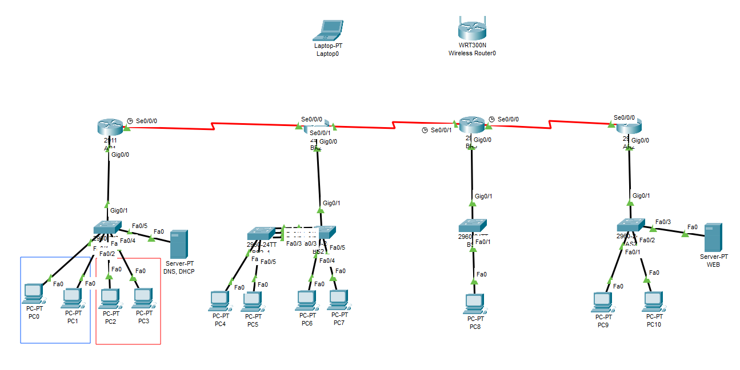

**AR1 konfigurálása**

s0/0/0-ás porthoz adja hozzá az 192.168.60.1/30-as ip címet aztán kapcsolja fel. -> Így lesz címe a routernek.

**a)** G0/0 – ás portot kapcsolja fel.

G0/0 hozzon létre alinterface-eket az alinterface száma legyen ugyanaz az alábbiakkal:

- 192.168.10.0/24 => g0/0.10 ali-f. ( PC0, PC1 )

- 192.168.20.0/24 => g0/0.20 ali-f. ( PC2, PC3 )

**b)** Hozzon létre mindegyik háló.-nak dhcp szervert!(háló. , alapértelmez.átjáró)

Alábbi nevek legyenek : „szerver10” , „szerver20” ( PC-hez hozzárendelt név )

**c,** Használjon dinamikus forgalomirányítást, amiket ismer a hálózatunk. -> Azért, hogy például el tudjunk jutni az első routerből az utolsó routeren belül valamelyik PC-hez.

**d,** Hozzunk létre ssh-t.

- hostname : AR1

- domain név : egressy.lan

- kulcs álljon 1024 bitből

- hozzon létre admin nevű és admin jelszavú fiókot

**2) AS1 konfigurálása**

**a)** Hozzon létre egy 10, 20 és egy 99-es vlant

**b)** Rendelje hozzá a fasteternetekhez a vlanokat/trunk

**3) BR2 konfigurálása**

**a)** A s0/0/0 – ás porthoz adja hozzá az 192.168.60.2/30 címet aztán kapcsolja fel. -> Így lesz címe a routernek.

**b)** A s0/0/1 – es porthoz adja hozzá a 192.168.60.5/30 címet aztán kapcsolja fel. -> Így lesz már 2 címe a routernek.

**c)** G0/0 – ás portot kapcsolja fel.

G0/0 hozzon létre alinterface-eket az alinterface száma legyen ugyanaz az alábbiakkal:

- 192.168.30.0/24 => g0/0.30 ali-f. ( PC4, PC5, PC6, PC7 )

**d)** Hozzon létre mindegyik háló.-nak dhcp szervert!(háló. , alapértelmez.átjáró) Alábbi név legyen : „szerver30” ( PC-hez hozzárendelt név )

**f)** Használjon dinamikus forgalomirányítást, amiket ismer a hálózatunk. -> Azért, hogy például el tudjunk jutni az első routerből az utolsó routeren belül valamelyik PC-hez.

**g)** Hozzunk létre ssh-t.

- Kiszolgálónév : BR2

- domain név : egressy.lan

- kulcs álljon 1024 bitből

- hozzon létre egy admin nevű és admin jelszavú fiókot

**4) BS2_1, BS2_2 konfigurálása**

**a)** Hozzon létre egy 30 és egy 99-es vlant

**b)** Rendelje hozzá a fasteternetekhez a vlanokat/trunk

**c)** Konfiguráljon EtherChannel-t a két switch között ( BS2_1, BS2_2)

**5) BR3 konfigurálása**

**a)** Az s0/0/1 – es porthoz adja hozzá az 192.168.60.6/30 címet aztán kapcsolja fel.

Az s0/0/0 – es porthoz adja hozzá az 192.168.60.9/30 címet aztán kapcsolja fel.

**b)** G0/0 – ás portot kapcsolja fel

G0/0 hozzon létre alinterface-eket az alinterface száma legyen ugyanaz az alábbiakkal:

- 192.168.40.0/24 => g0/0.40 ali-f. (PC8)

**d)** Hozzon létre mindegyik háló.-nak dhcp szervert!(háló. , alapértelmez.átjáró) Alábbi név legyen : „szerver40”

**e)** Használjon dinamikus forgalomirányítást, amiket ismer a hálózatunk.

**f)** Hozzunk létre ssh-t.

- Kiszolgálónév : BR3

- domain név : egressy.lan

- kulcs álljon 1024 bitből

- hozzon létre egy admin nevű és admin jelszavú fiókot

**6) BS3 konfigurálása**

**a)** Hozzon létre egy 40 és egy 99-es vlant

**b)** Rendelje hozzá a fasteternetekhez a vlanokat/trunk

**7) AR2 konfigurálása**

s0/0/0-ás porthoz adja hozzá az 192.168.60.10/30-as ip címet aztán kapcsolja fel. -> Így lesz címe a routernek.

**a)** G0/0 – ás portot kapcsolja fel.

G0/0 hozzon létre alinterface-eket az alinterface száma legyen ugyanaz az alábbiakkal:

- 192.168.50.0/24 => g0/0.50 ali-f. ( PC9, PC10 )

**b)** Hozzon létre mindegyik háló.-nak dhcp szervert!(háló. , alapértelmez.átjáró)

Alábbi nevek legyenek : „szerver10” ( PC-hez hozzárendelt név )

**c,** Használjon dinamikus forgalomirányítást, amiket ismer a hálózatunk. -> Azért, hogy például el tudjunk jutni az első routerből az utolsó routeren belül valamelyik PC-hez.

**d,** Hozzunk létre ssh-t.

- hostname : AR2

- domain név : egressy.lan

- kulcs álljon 1024 bitből

- hozzon létre admin nevű és admin jelszavú fiókot

**8) AS1 konfigurálása**

**a)** Hozzon létre egy 50 és egy 99-es vlant

**b)** Rendelje hozzá a fasteternetekhez a vlanokat/trunk

**9) DHCP, DNS szerver**

Ip címe : 192.168.20.100/24

1. Adjon neki alapértelmezett átjárót. ( 192.168.20.1)
2. DNS szervert is adjon neki.

**10) WEB szerver**

Ip címe : 192.168.50.100/24

1. Adjon neki alapértelmezett átjárót. ( 192.168.50.1)